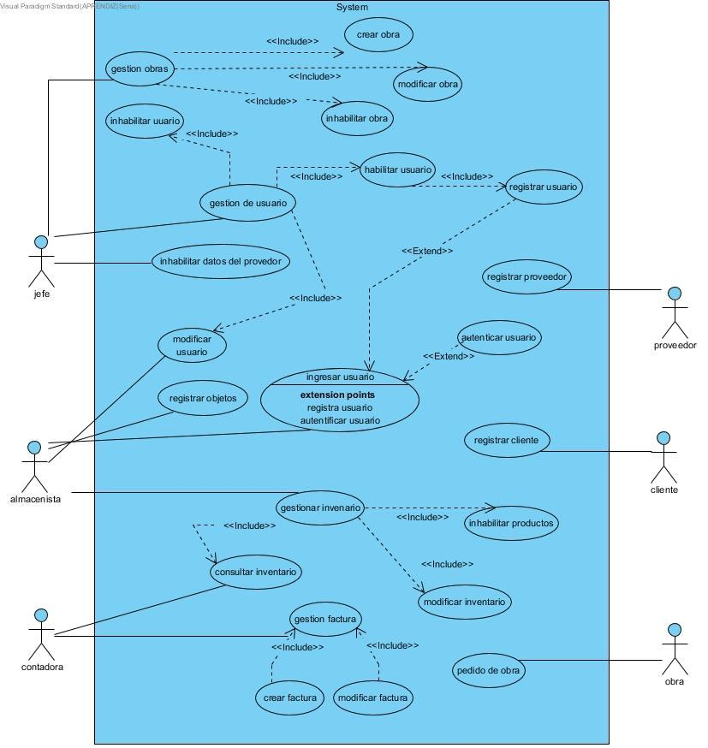

|  |  |  |  |
| --- | --- | --- | --- |
| **# Ref** | | CU001 | |
| **Caso de Uso** | | Gestionar usuario | |
| **Autor** | | Jhonatan David Valero Fuentes.  Juan Sebastián Duarte Sierra.  Abner Edrey Rivera Vargas.  Christian David Palacios. | |
| **Fecha** | | Martes 12 de marzo del 2019 | |
| **Versión** | | Versión 1 | |
| **Actor/es** | | Jefe | |
| **Tipo** | | Principal | |
| **Descripción** | | El sistema deberá permitir habilitar usuario, inhabilitar usuario, modificar usuario. | |
| **Referencias Cruzadas** | **C.U** |  | |
| **R.F** | RF 05 | |
| **Precondición** | | 1. El actor debe loguearse para poder acceder al sistema | |
| **Flujo Normal** | | | |
| **ACCION ACTOR/ES**  1.-El actor ingresa mediante un logueo      1.2 El actor registra un usuario, inhabilita un usuario o modifica un usuario | | | **RESPUESTA DEL SISTEMA.**  1.1 El sistema mostrar los datos del usuario.        1.3 se guardan los datos en el sistema el actor cierra sesión. |
| **Postcondición** | | | El sistema en el menú principal |
| **Caminos Alternos**  S1. El usuario abandona la carga sin terminar | | | |
| **Excepciones**  E1. Los datos ingresados no son correctos | | | |
| **Frecuencia esperada** | | | 100/ día |
| **Prioridad** | | | Alta |
| **Comentarios** | | | Es obligatorio |
|  | | |  |
|  |  |  |  |

|  |  |  |  |
| --- | --- | --- | --- |
| **# Ref** | | CU002 | |
| **Caso de Uso** | | ingresar usuario | |
| **Autor** | | Jhonatan David Valero Fuentes.  Juan Sebastián Duarte Sierra.  Abner Edrey Rivera Vargas.  Christian David Palacios. | |
| **Fecha** | | Martes 12 de marzo del 2019 | |
| **Versión** | | Versión 1 | |
| **Actor/es** | | Jefe | |
| **Tipo** | | Principal | |
| **Descripción** | | El sistema deberá permitir el logueo de los usuarios ya registrados | |
| **Referencias Cruzadas** | **C.U** | CU001 | |
| **R.F** | RF 013 | |
| **Precondición** | | 1. haberse registrado anteriormente | |
| **Flujo Normal** | | | |
| **ACCIÓN ACTOR/ES**  1.-El actor accede al formulario de ingreso      1.2 El actor  inicia sesión | | | **RESPUESTA DEL SISTEMA.**  1.1 El sistema mostrar el formulario.        1.3 el sistema autentifica al usuario |
| **Postcondición** | | | El sistema en el menú principal |
| **Caminos Alternos**  S1. El usuario no se a registrado | | | |
| **Excepciones**  E1. Los datos ingresados no son correctos | | | |
| **Frecuencia esperada** | | | 100/ día |
| **Prioridad** | | | Alta |
| **Comentarios** | | | Es obligatorio |
|  | | |  |
|  |  |  |  |

|  |  |  |
| --- | --- | --- |
| **# Ref** | | CU003 |
| **Caso de Uso** | | registrar usuario |
| **Autor** | | Jhonatan David Valero Fuentes.  Juan Sebastián Duarte Sierra.  Abner Edrey Rivera Vargas.  Christian David Palacios. |
| **Fecha** | | Martes 12 de marzo del 2019 |
| **Versión** | | Versión 1 |
| **Actor/es** | | Jefe |
| **Tipo** | | Principal |
| **Descripción** | | El sistema deberá permitir un formulario de registro para los usuario. |
| **Referencias Cruzadas** | **C.U** | CU001 |
| **R.F** | RF 08 |
| **Precondición** | | 1. ser parte de la empresa |
| **Flujo Normal** | | |
| **ACCIÓN ACTOR/ES**  1.-El actor accede al formulario de registro      1.2 El actor llena los campos vacíos | | **RESPUESTA DEL SISTEMA.**  1.1 El sistema mostrar el formulario.        1.3 el sistema guarda los datos registrados. |
| **Postcondición** | | El sistema en el menú principal |
| **Caminos Alternos**  S1. El usuario no se a registrado | | |
| **Excepciones**  E1. Los datos ingresados no son correctos | | |
| **Frecuencia esperada** | | 100/ día |
| **Prioridad** | | Alta |
| **Comentarios** | | Es obligatorio |
|  | |  |

|  |  |  |  |
| --- | --- | --- | --- |
| **# Ref** | | CU004 | |
| **Caso de Uso** | | Gestionar inventario | |
| **Autor** | | Jhonatan David Valero Fuentes.  Juan Sebastián Duarte Sierra.  Abner Edrey Rivera Vargas.  Christian David Palacios. | |
| **Fecha** | | Martes 12 de marzo del 2019 | |
| **Versión** | | Versión 1 | |
| **Actor/es** | | Jefe-Almacenista | |
| **Tipo** | | Principal | |
| **Descripción** | | El sistema deberá permitir consultar inventario, modificar inventario, inhabilitar datos. | |
| **Referencias Cruzadas** | **C.U** |  | |
| **R.F** | RF 016 | |
| **Precondición** | | 1. El actor debe loguearse para poder acceder al sistema | |
| **Flujo Normal** | | | |
| **ACCION ACTOR/ES**  1.-El actor ingresa mediante un logueo      1.2 El actor, consultara inventario, modifica inventario o inhabilita un producto | | | **RESPUESTA DEL SISTEMA.**  1.1 El sistema mostrar los datos del inventario.        1.3 se guardan los datos en el sistema el actor cierra sesión. |
| **Postcondición** | | | El sistema en el menú principal |
| **Caminos Alternos**  S1. El usuario abandona la carga sin terminar | | | |
| **Excepciones**  E1. Los datos ingresados no son correctos | | | |
| **Frecuencia esperada** | | | 100/ día |
| **Prioridad** | | | Alta |
| **Comentarios** | | | Es obligatorio |
|  | | |  |
|  |  |  |  |

|  |  |  |  |
| --- | --- | --- | --- |
| **# Ref** | | CU005 | |
| **Caso de Uso** | | Registrar producto | |
| **Autor** | | Jhonatan David Valero Fuentes.  Juan Sebastián Duarte Sierra.  Abner Edrey Rivera Vargas.  Christian David Palacios. | |
| **Fecha** | | Martes 12 de marzo del 2019 | |
| **Versión** | | Versión 1 | |
| **Actor/es** | | Almacenista | |
| **Tipo** | | Principal | |
| **Descripción** | | El sistema deberá permitir registrar productos nuevos al inventario. | |
| **Referencias Cruzadas** | **C.U** |  | |
| **R.F** | RF 014 | |
| **Precondición** | | 1. El actor debe loguearse para poder acceder al sistema | |
| **Flujo Normal** | | | |
| **ACCION ACTOR/ES**  1.-El actor ingresa mediante un logueo      1.2 El actor, registra los productos | | | **RESPUESTA DEL SISTEMA.**  1.1 El sistema mostrar los datos del inventario.        1.3 se guardan los datos en el sistema el actor cierra sesión. |
| **Postcondición** | | | El sistema en el menú principal |
| **Caminos Alternos**  S1. El usuario abandona la carga sin terminar | | | |
| **Excepciones**  E1. Los datos ingresados no son correctos | | | |
| **Frecuencia esperada** | | | 100/ día |
| **Prioridad** | | | Alta |
| **Comentarios** | | | Es obligatorio |
|  | | |  |
|  |  |  |  |

|  |  |  |  |
| --- | --- | --- | --- |
| **# Ref** | | CU006 | |
| **Caso de Uso** | | Gestionar facturas | |
| **Autor** | | Jhonatan David Valero Fuentes.  Juan Sebastián Duarte Sierra.  Abner Edrey Rivera Vargas.  Christian David Palacios. | |
| **Fecha** | | Martes 12 de marzo del 2019 | |
| **Versión** | | Versión 1 | |
| **Actor/es** | | contadora | |
| **Tipo** | | Principal | |
| **Descripción** | | El sistema deberá permitir realizar facturas teniendo en cuenta los gastos de la  obra y hacer una cuenta final con los servicios para entregar al cliente | |
| **Referencias Cruzadas** | **C.U** |  | |
| **R.F** | RF 020 | |
| **Precondición** | | 1. El actor debe loguearse para poder acceder al sistema | |
| **Flujo Normal** | | | |
| **ACCIÓN ACTOR/ES**  1.-El actor ingresa mediante un logueo        1.2 El actor escoge la información necesaria | | | **RESPUESTA DEL SISTEMA.**  1.1 El sistema mostrar la información de inventarios y contaduría.        1.3 el sistema imprime la facturas solicitadas. |
| **Postcondición** | | | El sistema en el menú principal |
| **Caminos Alternos**  S1. El usuario abandona la carga sin terminar | | | |
| **Excepciones**  E1. La impresión es fallida | | | |
| **Frecuencia esperada** | | | 100/ día |
| **Prioridad** | | | Alta |
| **Comentarios** | | | Es obligatorio |
|  | | |  |
|  |  |  |  |

|  |  |  |  |
| --- | --- | --- | --- |
| **# Ref** | | CU007 | |
| **Caso de Uso** | | Gestionar obra | |
| **Autor** | | Jhonatan David Valero Fuentes.  Juan Sebastián Duarte Sierra.  Abner Edrey Rivera Vargas.  Christian David Palacios. | |
| **Fecha** | | Martes 12 de marzo del 2019 | |
| **Versión** | | Versión 1 | |
| **Actor/es** | | jefe | |
| **Tipo** | | Principal | |
| **Descripción** | | El sistema deberá permitir  crear modificar e inhabilitar obras dentro de sí mismo | |
| **Referencias Cruzadas** | **C.U** |  | |
| **R.F** | RF 01 | |
| **Precondición** | | debe existir una obra y un encargado de obra para poder gestionarla | |
| **Flujo Normal** | | | |
| **ACCIÓN ACTOR/ES**  1.-El actor ingresa la información necesaria | | | **RESPUESTA DEL SISTEMA.**  1.1 El sistema guardará los datos registrado. |
| **Postcondición** | | | El sistema en el menú principal |
| **Caminos Alternos**  S1. El usuario abandona la carga sin terminar | | | |
| **Excepciones**  E1. Los datos ingresados no son correctos | | | |
| **Frecuencia esperada** | | | 100/ día |
| **Prioridad** | | | Alta |
| **Comentarios** | | | Es obligatorio |
|  | | |  |
|  |  |  |  |

|  |  |  |  |
| --- | --- | --- | --- |
| **# Ref** | | CU008 | |
| **Caso de Uso** | | Inhabilitar datos del proveedor | |
| **Autor** | | Jhonatan David Valero Fuentes.  Juan Sebastián Duarte Sierra.  Abner Edrey Rivera Vargas.  Christian David Palacios. | |
| **Fecha** | | Martes 12 de marzo del 2019 | |
| **Versión** | | Versión 1 | |
| **Actor/es** | | Jefe | |
| **Tipo** | | Principal | |
| **Descripción** | | El sistema deberá permitir la inhabilitación de proveedores que ya no tiene vínculo con la empresa | |
| **Referencias Cruzadas** | **C.U** |  | |
| **R.F** | RF 09 | |
| **Precondición** | | 1. El actor debe loguearse para poder acceder al sistema | |
| **Flujo Normal** | | | |
| **ACCION ACTOR/ES**  1.-El actor ingresa mediante un logueo      1.2 El actor inhabilita los datos del proveedor | | | **RESPUESTA DEL SISTEMA.**  1.1 El sistema mostrar los datos del usuario.        1.3 se guardan los datos en el sistema el actor cierra sesión. |
| **Postcondición** | | | El sistema en el menú principal |
| **Caminos Alternos**  S1. El usuario abandona la carga sin terminar | | | |
| **Excepciones**  E1. | | | |
| **Frecuencia esperada** | | | 100/ día |
| **Prioridad** | | | Alta |
| **Comentarios** | | | Es obligatorio |
|  | | |  |
|  |  |  |  |

|  |  |  |
| --- | --- | --- |
| **# Ref** | | CU009 |
| **Caso de Uso** | | registrar  el cliente |
| **Autor** | | Jhonatan David Valero Fuentes.  Juan Sebastián Duarte Sierra.  Abner Edrey Rivera Vargas.  Christian David Palacios. |
| **Fecha** | | Martes 12 de marzo del 2019 |
| **Versión** | | Versión 1 |
| **Actor/es** | | cliente |
| **Tipo** | | Principal |
| **Descripción** | | El sistema deberá permitir un formulario de ingreso al cliente |
| **Referencias Cruzadas** | **C.U** |  |
| **R.F** | RF 015 |
| **Precondición** | | 1. El actor debe ingresar al formulario de registro |
| **Flujo Normal** | | |
| **ACCION ACTOR/ES**  1.-El actor ingresa al formulario de ingreso      1.2 El actor registra los datos necesarios | | **RESPUESTA DEL SISTEMA.**  1.1 El sistema mostrará el formulario de ingreso.        1.3 el sistema autentifica el usuario. |
| **Postcondición** | | El sistema en el menú principal |
| **Caminos Alternos**  S1. El usuario abandona la carga sin terminar | | |
| **Excepciones**  E1. Los datos ingresados no son correctos | | |
| **Frecuencia esperada** | | 100/ día |
| **Prioridad** | | Alta |
| **Comentarios** | | Es obligatorio |
|  | |  |

|  |  |  |
| --- | --- | --- |
| **# Ref** | | CU0010 |
| **Caso de Uso** | | Registrar proveedores |
| **Autor** | | Jhonatan David Valero Fuentes.  Juan Sebastián Duarte Sierra.  Abner Edrey Rivera Vargas.  Christian David Palacios. |
| **Fecha** | | Martes 12 de marzo del 2019 |
| **Versión** | | Versión 1 |
| **Actor/es** | | Jefe-Almacenista-contadora-proveedor |
| **Tipo** | | Principal |
| **Descripción** | | El sistema deberá permitir un formulario de ingreso |
| **Referencias Cruzadas** | **C.U** |  |
| **R.F** | RF 010 |
| **Precondición** | | 1. El actor debe ingresar al formulario de registros los proveedores |
| **Flujo Normal** | | |
| **ACCION ACTOR/ES**  1.-El actor ingresa al formulario de registro      1.2 El actor registra los datos necesarios | | **RESPUESTA DEL SISTEMA.**  1.1 El sistema mostrara el formulario de registro.        1.3 el sistema autentifica el usuario. |
| **Postcondición** | | El sistema en el menú principal |
| **Caminos Alternos**  S1. El usuario abandona la carga sin terminar | | |
| **Excepciones**  E1. Los datos ingresados no son correctos | | |
| **Frecuencia esperada** | | 100/ día |
| **Prioridad** | | Alta |
| **Comentarios** | | Es obligatorio |
|  | |  |

|  |  |  |
| --- | --- | --- |
| **# Ref** | | CU0011 |
| **Caso de Uso** | | Pedido de obra |
| **Autor** | | Jhonatan David Valero Fuentes.  Juan Sebastián Duarte Sierra.  Abner Edrey Rivera Vargas.  Christian David Palacios. |
| **Fecha** | | Martes 12 de marzo del 2019 |
| **Versión** | | Versión 1 |
| **Actor/es** | | obra |
| **Tipo** | | Principal |
| **Descripción** | | El sistema deberá permitir un formulario para el representante de la obra, que permitirá la solicitud de productos hacia la obra |
| **Referencias Cruzadas** | **C.U** |  |
| **R.F** | RF 023 |
| **Precondición** | | 1. El actor debe ingresar al formulario de pedido de obra |
| **Flujo Normal** | | |
| **ACCION ACTOR/ES**  1.-El actor ingresa al formulario de ingreso      1.2 El actor registra los datos necesarios | | **RESPUESTA DEL SISTEMA.**  1.1 El sistema mostrará el formulario de ingreso.        1.3 el sistema envía los datos del  el usuario. |
| **Postcondición** | | El sistema en el menú principal |
| **Caminos Alternos**  S1. El usuario abandona la carga sin terminar | | |
| **Excepciones**  E1. Los datos ingresados no son correctos | | |
| **Frecuencia esperada** | | 100/ día |
| **Prioridad** | | Alta |
| **Comentarios** | | Es obligatorio |
|  | |  |